2.3. Результаты исследования частоты сердечных сокращений школьников.
Экзаменационный стресс занимает одно из первых мест среди причин, вызывающих психическое напряжение у учащихся. В последние годы получены убедительные доказательства того, что экзаменационный стресс оказывает негативное влияние на нервную, сердечно - сосудистую и иммунную системы учеников. (Боканова О.М., 2001). Эмоциональное напряжение может приводить к активации и нарушению работы симпатического или парасимпатического отделов вегетативной нервной системы и повышению лабильности реакций сердечно - сосудистой системы на эмоциональный стресс. Традиционно в качестве вегетативных коррелятов психоэмоционального стресса используются два основных параметра деятельности сердечно - сосудистой системы: частота сердечных сокращений и величина артериального давления.
Всего было обследовано 20 школьников в возрасте от 16 до 18 лет. В норме (во время каникул) и непосредственно перед экзаменами (контрольными, проверочными работами) (за 30 ± 10 минут до них) у них проводилось измерение ЧСС.
Статистический опрос показал, что в результате проведения экзамена (контрольных, проверочных работ):
9 школьников – 45% боятся получить плохую оценку,
3 школьника – 15% побаиваются учителя,
4 школьника – 20% « неуверены в себе»,
3 школьника – 15% считают, что могут получить плохую оценку из-за плохого самочувствия или физического состояния ,
1 школьнику – 2% - « всё равно», т.е. подросток с низким уровнем знаний.
Во время каникул измерялась частота сердечных сокращений у каждого школьника троекратно, выводилась средняя величина (Таблица №1).
Таблица №1.

Колич. Измерений | Пол | Возраст | измерения |  |  | Среднее значение
 |  |  | 1 | 2 | 3
1 | мужской | 16 | 70 | 73 | 69 | 70,67±1,56 | 75%
2 | мужской | 16 | 73 | 72 | 77 | 74,0±2,0
3 | мужской | 17 | 79 | 78 | 76 | 77,67 ±1,0
4 | мужской | 17 | 80 | 77 | 79 | 78,66±1,11
5 | мужской | 17 | 80 | 84 | 82 | 82,0±1,33
6 | мужской | 16 | 72 | 77 | 73 | 74,0±2,0
7 | мужской | 16 | 79 | 78 | 76 | 77,67 ±1,0
8 | мужской | 16 | 82 | 80 | 84 | 82,0±1,33
9 | мужской | 17 | 68 | 71 | 70 | 70,67±1,56
10 | мужской | 16 | 79 | 78 | 79 | 78,66±1,11
11 | мужской | 17 | 77 | 72 | 73 | 74,0±2,0
12 | мужской | 16 | 76 | 78 | 79 | 77,67 ±1,0
13 | мужской | 16 | 77 | 79 | 80 | 78,66±1,11
14 | мужской | 16 | 71 | 70 | 68 | 70,67±1,56
15 | мужской | 16 | 78 | 79 | 76 | 77,67 ±1,0
Итого |  | 16,33±0,44 | 76,06±3,03 | 76,4±2,08 | 76,07±2,04 | 76,16±1,7
16 | женский | 15 | 76 | 79 | 78 | 77,67 ±1,0 | 25%
17 | женский | 17 | 81 | 80 | 79 | 80,0±0,67
18 | женский | 16 | 81 | 79 | 80 | 80,0±0,67
19 | женский | 16 | 82 | 80 | 84 | 82,0±1,33
20 | женский | 16 | 79 | 78 | 76 | 77,67 ±1,0
Итого |  | 16,0±0,4 | 79,8±1,8 | 79,2±0,64 | 79,4±1,88 | 79,46±1,44
ВСЕГО |  | 16,16 ±0,42 | 77,93±2,4 | 77,8±1,36 | 77,7±1,96 | 77,81±1,91

Средний возраст анализируемой группы составил 16,16 ±0,42 лет. Анализ показал, что в норме спокойном состоянии частота сердечных сокращений в обследованной группе у лиц мужского пола , которых в группе составляло 15 человек (75%) была 76,16±1,7 ударов в минуту, у лиц женского пола 5 человек (25%) 79,46±1,44 ударов в минуту, что на 3,3 удара больше. У 4 (20%) подростков было проведено Холтер – ЭКГобследование. ЭКГ, скаттерограмма и гистограмма, имеют правильную форму и показатели лежат в пределах возрастных величин.

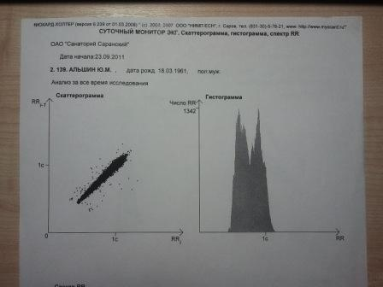

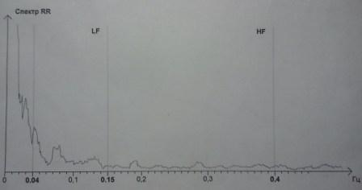

Во время проведения экзаменов, контрольных работ проводилось исследование пульса у этой же группы учеников.
(Данные показатели ещё анализируются)

